SORU TR
Şekilde gösterilen zemin profili içinde bir kazı yapılacaktır. Geçirimli tabakaya kadar açılan bir sondaj kuyusundaki suyun geçirimli tabaka yüzeyinden belirli bir yüksekliğe kadar (H) yükseldiği görülmüştür. Kazı derinliği 7 m’ye ulaştığında kazı tabanında göçme meydana geldiğine göre;

  - Piezometre borusundaki su yüksekliğini (H) belirleyiniz.
  - Kazı derinliği 4 m olduğunda kazı tabanının göçmeye karşı güvenlik sayısını hesaplayınız.
  - Sondaj kuyusu tabanını referans yüzeyi kabul ederek A noktasındaki yerçekimi yükü, basınç yükü ve toplam hidrolik yük değerlerini yazınız.

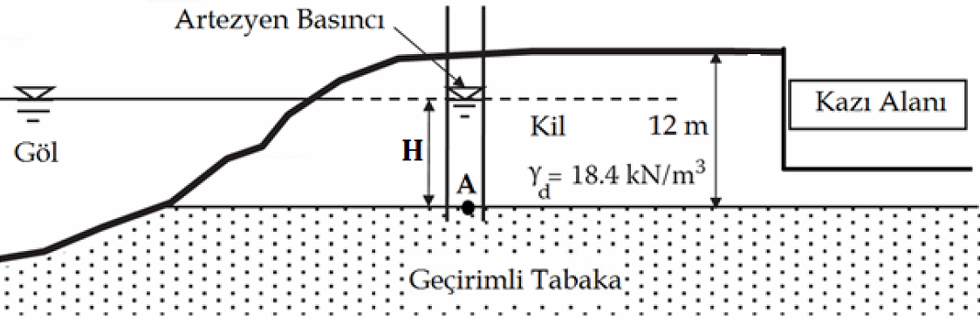

QUESTION ING
An excavation will be made in the soil profile shown in the below figure. The permeable soil layer underlying the clay was observed to be under artesian pressure and the water in the drill hole rose to a certain height (H) above the permeable layer. When the excavation reached a depth of 9 m, the bottom heave observed.

- Determine the water height (H) in the drill hole.
- Compute the factor of safety against heaving if the excavation reaches a depth of H=4 m.
- Compute the elevation head, pressure head and total head at the point of A by considering the top of permeable soil layer as reference level.

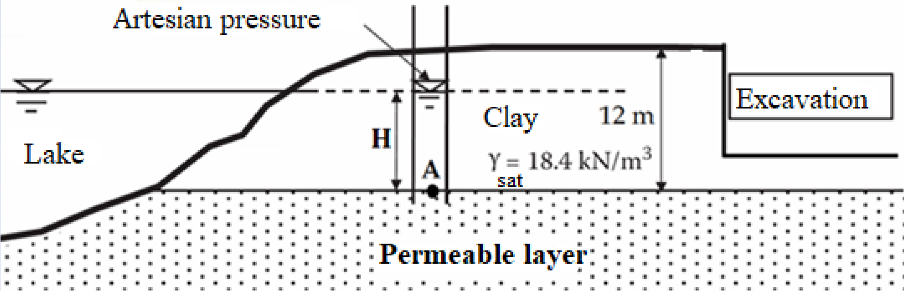

ÇÖZÜM

- u=9,81*H
σ=(12-7)*18,4=92 kPa
FS=1 (kazı tabanında göçme meydana geldiğinden)
FS= σ/u
u=9,81*H=92 kPa
u=9,38 m

- u=9,81*9,38=92 kPa
σ=(12-4)*18,4=147,2 kPa
FS= σ/u
FS=147,2/92=1,6

- z=0 m
u=9,38 m
h_{A}= z+h=9,38 m

